Report OOP-LAB – Nguyễn Thị Huyền Trang 20225674

1. Screenshot of new written code

* 2.1.

* 2.2.

* 3.

* 5:

* 6:

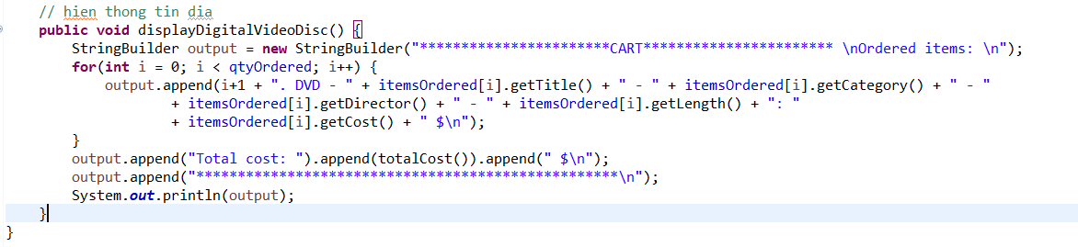

* 7.

* 9.

1. Screenshot of code debugging and the results

1. Images of the uploaded use-case diagram and class diagram

1. Answer the questions in the sections

* 2.1:

Giống nhau: đều sử dụng vòng lặp bên trong

Khác nhau: Tham số mảng: Yêu cầu tạo một mảng một cách rõ ràng, kém linh hoạt hơn vì bạn phải tạo một mảng. Tham số số lượng đối số tùy ý: Cho phép truyền nhiều đối số trực tiếp mà không cần tạo một mảng, linh hoạt hơn và ngắn gọn hơn khi gọi phương thức.

Trong trường hợp này, em thích sử dụng tham số có số lượng đối số tùy ý vì tính đơn giản và linh hoạt khi sử dụng.

* 3:

**Sau khi gọi swap(jungleDVD, cinderellaDVD) tại sao tiêu đề của hai đối tượng vẫn giữ nguyên?**

Trong Java, mọi thứ đều được truyền bằng giá trị (pass by value).

Bên trong phương thức swap, các tham số o1 và o2 chỉ là bản sao của các tham chiếu gốc. Thay đổi giá trị của o1 và o2 trong phương thức không ảnh hưởng đến bản tham chiếu ban đầu.

**Sau khi gọi changeTitle(jungleDVD, cinderellaDVD.getTitle()), tại sao tiêu đề của JungleDVD lại thay đổi?**

Phương thức changeTitle nhận tham chiếu thực sự của đối tượng jungleDVD. Bất kỳ thay đổi nào thông qua tham chiếu này đều ảnh hưởng đến đối tượng gốc. Trong đoạn mã, phương thức gọi dvd.setTitle(title), điều này thay đổi thuộc tính title của đối tượng jungleDVD.